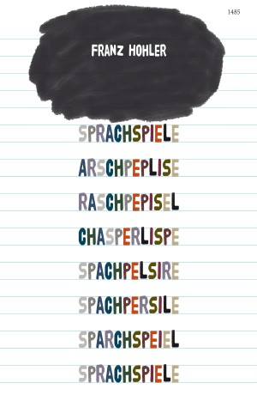
Franz Hohler. Sprachspiele.
Anregungen zur SJW Publikation Nr. 1485
für Schüler/innen ab der 4. Klasse
von Britta Juska-Bacher, PH Bern, Institut für Vorschulstufe und Primarstufe

Du brauchst: Papier und Schreibzeug
Vielleicht brauchst du Hilfe beim Lesen.

- Vor dem Lesen
- Dieses SJW-Heft trägt den Titel „Sprachspiele“. Was könnte mit Sprach-spiele gemeint sein? Kennst du eins?
- Welche echten Wörter findest du in den 8 Wörtern unter der Wolke? Notiere alle, die du findest.

- Beim Lesen oder Zuhören
Das Heft besteht aus 10 Kapiteln, die zwischen einer und sechs Seiten lang sind. Vielleicht findest du jemanden, der oder die dir als Einstieg das 1. Kapitel „Grusswort“ vorliest? Danach kannst du dir aussuchen, mit welchen Kapiteln du fortfahren möchtest. Du findest weiter unten drei Vorschläge.

Seite 3-5: Grusswort mit Schreibfehlern
- Gibt es wirklich für alles ein Wort? Kennst du zum Beispiel ein Wort für den mittleren deiner 5 Zehen, das ihn vom Zeh daneben unterscheidet? (Bei den Fingern gibt es das ja.) Suche nach guten Namen für die 5 Zehen und tausche dich mit einem Kollegen oder einer Kollegin aus.
- Franz Hohler schreibt von den Brüdern Grimm und ihrem 64 Kilo schweren Wörterbuch, in dem die Geschichte von Wörtern beschrieben ist. Das Wort Glück zum Beispiel ist schon 900 Jahre alt, d.h. deine Ururururururururururururururururururururururururururururururururururgrossmutter hat es vermutlich schon gekannt. Zunächst hiess es gelücke oder lück und wurde klein geschrieben. Deine Ur…..grossmutter konnte es aber vermutlich nicht schreiben, wenn sie nicht in einem Kloster das Lesen und Schreiben gelernt hat. Ursprünglich bedeutete es so etwas wie Schicksal oder der Ausgang einer Sache. Wenn man auf einen guten Ausgang des Schuljahres hoffte, konnte man sagen: „ich hoffe min gelücke wirt guot“. Was bedeutet Glück heute? Notiere eine kurze Erklärung.
- Kannst du herausfinden, was Glück wirklich auf Türkisch heisst? Kennst du die Wörter für Glück in anderen Sprachen?

Seite 13: Instriktionen
- Einige der Wörter in diesem Text gibt es ja tatsächlich - verstehst du etwas von diesem Text? Vielleicht 9.?
- Was meinst du, was das Wort Instriktionen hier bedeuten soll? Das Wort Instruktion klingt so ähnlich. Schlage nach, was es bedeutet. Könnte dieses Wort gemeint sein?

S. 14-17: Reisen mit Wörtern
- Tipp: Du kannst auch eine Reise mit dem Finger oder dem Cursor auf der Landkarte unternehmen. Wenn du einen Atlas nimmst oder Google maps (https://www.google.ch/maps) verwendest und dir einen Ausgangs- und einen Zielort aussuchst, kannst du alle Orte aufschreiben, an denen du vorbeikommst.
- Kannst du eine Verwandlung des Namens Bern in Schaffhausen vornehmen?

S. 26-31: Sprachen erfinden
- Du kannst die berühmte Geschichte vom Totemügerli von Franz Hohler auch online anhören: https://www.youtube.com/watch?v=OlY_minvSSg
- Bereite den Text zum Vortragen vor. Das ist deutlich schwieriger, als es sich bei Franz Hohler selbst anhört.
- Was bedeutet Totemügerli?

- Nach dem Lesen
- Kannst du dir für deine Mitschülerinnen und Mitschüler auch ein Sprachspiel überlegen und eine Anleitung dafür verfassen?

